中国共产主义青年团平利县委员会

2025年部门预算公开说明

**目录**

**第一部分 单位概况**

一、主要职责及机构设置

二、工作任务

三、人员情况说明

**第二部分 收支情况**

四、收支说明

**第三部分 其他情况**

五、“三公”经费及会议费、培训费情况说明

六、国有资产占有使用及资产购置情况说明

七、政府采购情况说明

八、绩效目标说明

九、公用经费情况说明

十、专业名词解释

**第四部分 公开报表**

（具体预算公开报表）

**第一部分 部门概况**

1. **主要职能及机构设置**

**（一）主要职责**

1、领导本县共青团整体工作。

2、负责本县少先队工作委员会的常务性工作。领导和指导全县青少年社会团体工作。

3、负责全县共青团和少先队组织建设，协助党组织管理、选拔和培训团干部。

4、负责指导并组织开展全县青少年的思想教育、宣传文化活动和青少年活动阵地建设、培养、选拔、推荐、表彰优秀青年、团员、团干部、少先队员、辅导员及优秀青年集体。

5、组织全县团员青年在建立社会主义市场经济体制进程中发挥生力军和突击队作用，完成县委、县政府和上级团委部署的以青少年为主体的各项任务。

6、负责维护青少年的合法权益，承担县委、县政府和有关方面委托的青少年工作事务，参与协调处理各种与青少年利益相关的工作。

7、参与组织宣传和实施《中华人民共和国未成年人保护法》和《预防未成年人犯罪法》的工作。负责县未成年人保护委员会的日常工作。

8、负责调查青年思想动态和青年工作情况，研究青少年思想教育、青少年事业发展等各项工作，为县委、县政府有关青少年工作的决策提供依据。

9、负责全县青年统一战线工作，并指导组织全县青少年外事和友好交流工作。

10、负责组织、指导各级团组织搞好青少年事业发展的管理工作，募集青少年事业发展经费，承担全县“希望工程”及“保护母亲河行动”的有关工作。

11、承办县委、县政府交办的其他工作。

**（二）机构设置**

共青团平利县委员会机关是团结、教育、带领、服务青少年，维护青少年利益的人民团体组织，行政事业编制4名，无内设机构。

**二、工作任务**

以习近平新时代中国特色社会主义思想为指导，深入贯彻落实党的二十大精神和习近平总书记关于青年工作的重要思想，按照县委要求和团市委工作部署，坚持高举伟大旗帜、聚焦主责主业、深化改革攻坚、全面从严治团，紧扣共青团“三力一度两保障” 工作格局和“六个聚焦”工作思路，持续推进全县共青团“五大体系”建设，团结带领全县广大团员青年为建设国家乡村振兴示范县贡献青春力量。

1、旗帜鲜明讲政治，用习近平新时代中国特色社会主义思想统领全县共青团工作。

2、深化“大宣传”工作体系，强化青少年思想政治引领。

3、深化“大服务”工作体系，动员广大青年建功新时代。

4、深化“大权益”工作体系，优化青少年成长环境。

5、深化“大公益”工作体系，服务青少年现实需求。

6、深化“大组织”工作体系，有效提升团的组织力。

**三、预算单位构成**

从预算单位构成看，本部门的部门预算包括部门本级（机关）预算。

纳入本部门当年预算编制范围的二级预算单位共有0个，包括：

|  |  |  |
| --- | --- | --- |
| 序号 | 单位名称 | 拟变动情况 |
| 1 | 中国共产主义青年团平利县委员会（本级） |  |
| 2 |  |  |
| …… | …… |  |

**四、人员情况说明**

截止上年底，本部门人员编制4人，其中行政编制4人、事业编制0人；实有人员4人，其中行政4人，事业编制0人。单位管理的离退休人员0人。



第二部分：部门预算收支情况说明

五、收支预算总体情况说明

按照综合预算的原则，本部门所有收入和支出均纳入部门预算管理。本部门当年预算收入72.67万元，其中：一般公共预算拨款收入72.67万元、政府性基金拨款收入0万元、事业收入0万元、其他收入0万元，较上年增加了3.19万元，主要原因是人员经费增加。本部门当年预算支出72.67万元，其中一般公共预算拨款支出72.67万元、政府性基金拨款支出0万元，较上年增加3.19万元，主要原因是人员经费增加。

**六、财政拨款收支情况说明**

本部门当年财政拨款收入72.67万元，其中一般公共预算拨款收入72.67万元、政府性基金拨款收入0万元，较上年增加3.19万元，主要原因是人员经费增加；本部门当年财政拨款支出72.67万元，其中一般公共预算拨款支出72.67万元、政府性基金拨款支出0万元，较上年增加3.19万元，主要原因是人员经费增加。

**七、一般公共预算拨款支出明细情况说明**

（一）一般公共预算当年拨款规模变化情况

2025年本部门一般公共预算拨款支出72.67万元，较上年增加了3.19万元，主要原因是人员经费增加。

（二）支出按功能科目分类的明细情况

本部门当年一般公共预算支出72.67万元，其中：

1. 行政运行（2012901）39.75万元，较上年增加2.53万元，原因是人员经费增加。

（2）其他群众团体事务支出（2012999）20万元，较上年无变化。

（3）行政事业单位养老支出（2080505）5.1万元，较上年增加0.6 万元，原因是人员工资增长；

（4）机关事业单位职业年金支出（2080506）2.23万元，较上年减少0.02万元，原因是调动人员工资减少。

（5）行政单位医疗支出（2101101）1.53万元，较上年持平。

（6）公务员医疗补助支出（2101103）0.51万元，较上年无变化。

（7）住房公积金支出（2210201）3.55万元，较上年增加0.15万元，原因是人员工资增加。

（三）支出按经济科目分类的明细情况

（1）按照部门预算支出经济分类的类级科目说明

2024年本部门一般公共预算支出72.67万元，其中：

工资福利支出（301）45.67万元，较上年增加3.13万元，主要原因是人员调入工资福利支出增加。

商品和服务支出（302）26.63万元，较上年增加0.06万元，原因是业务工作目标增多，公用经费增加；

对个人和家庭的补助支出（303）0.37万元，较上年持平。

（2）本部门当年一般公共预算支出72.67万元，其中：

机关工资福利支出（501）45.67万元，较上年增加3.13万元，原因是人员经费增加；

机关商品和服务支出（502）26.63万元，较上年增加0.06万元，原因是业务工作目标增多，公用经费增加；

对个人和家庭的补助支出（509）0.37万元，较上年持平。

**八、政府性基金预算支出情况**

本部门无当年政府性基金预算收支，并已公开空表。

**九、国有资本经营预算拨款收支情况**

本部门无当年国有资本经营预算收支。

第三部分：其他重要事项说明

**十、“三公”经费及会议费、培训费情况说明**

本部门当年一般公共预算“三公”经费预算支出0万元，较上年减少0.2万元，减少的主要原因是我单位遵守只减不增的原则，大力压缩三公经费支出。其中：因公出国（境）经费0万元，与上年持平，主要原因是无因公出国；公务接待费费0万元，较上年减少0.2万元，减少的主要原因是遵守只减不增的原则，大力压缩三公经费支出；公务用车运行维护费0万元，与上年持平；公务用车购置费0万元，与上年持平。本单位当年一般公共预算会议费预算支出0万元，与上年持平。本单位当年一般公共预算培训费预算支出0万元，与上年持平。

**十一、国有资产占有使用及资产购置情况说明**

截至上年底，本部门所属预算单位共有车辆0辆，单价20万元以上的设备0台（套）。当年部门预算安排购置车辆0辆；安排购置单价20万元以上的设备0台（套）。

**十二、政府采购情况说明**

本部门当年无政府采购预算，并已公开空表。

**十三、绩效目标情况说明**

本部门绩效目标管理全覆盖，涉及当年一般公共预算拨款72.67万元政府性基金预算当年拨款0万元，国有资本经营预算拨款0万元（详见公开报表中的绩效目标表）。

十四、机关运行经费安排情况说明

本部门当年机关运行经费预算安排4.41万元，较上年减少2.16万元，主要原因是公务交通补贴未纳入公用经费。

第四部分：专业名词解释

一、财政拨款收入：本级财政部门当年拨付的财政预算资金，包括一般公共预算财政拨款和政府性基金预算财政拨款。

二、事业收入：事业单位开展专业业务活动及辅助活动所取得的收入，不含专户资金收入。

三、其他收入：预算单位除财政拨款、事业收入、经营收入、上级补助收入、附属单位上缴收入以外取得的各项收入。

四、上年结转：指以前年度尚未完成、结转到本年仍按原规定用途继续使用的资金。

五、基本支出：是预算单位为保障其正常运转，完成日常工作任务所发生的支出，包括人员支出和日常公用支出。

六、项目支出：是预算单位为完成其特定的行政工作任务或事业发展目标所发生的支出。

七、机关运行经费：为保障行政单位（包括参照公务员法管理的事业单位）运行用于购买货物和服务的各项公用经费，包括办公及印刷费、邮电费、差旅费、会议费、福利费、日常维修费、专用材料及办公用房水电费、办公用房取暖费、办公用房物业管理费、公务用车运行维护费以及其他费用。

八、“三公”经费：是指用财政拨款安排的因公出国（境）费、公务用车购置及运行费和公务接待费。其中，因公出国（境）费反映单位公务出国（境）的国际旅费、国外城市间交通费、住宿费、伙食费、培训费、公杂费等支出；公务用车购置及运行费反映单位公务用车车辆购置支出（含车辆购置税）及租用费、燃料费、维修费、过路过桥费、保险费、安全奖励费用等支出；公务接待费反映单位按规定开支的各类公务接待支出。

第五部分：部门预算公开报表

附：部门（单位）综合预算公开报表

2025年部门（单位）综合预算公开报表

部门（单位）名称：中国共产主义青年团平利县委员会

保密审查情况：已审查

部门（单位）主要负责人审签情况：已审签

|  |  |  |  |  |  |  |  |
| --- | --- | --- | --- | --- | --- | --- | --- |
| 目录 | | | | | | | |
|  |  |  |  |  |  |  |  |
| **报表** | **报表名称** | | | | | **是否空表** | **公开空表理由** |
| 表1 | 部门综合预算收支总表 | | | | | 否 |  |
| 表2 | 部门综合预算收入总表 | | | | | 否 |  |
| 表3 | 部门综合预算支出总表 | | | | | 否 |  |
| 表4 | 部门综合预算财政拨款收支总表 | | | | | 否 |  |
| 表5 | 部门综合预算一般公共预算支出明细表（按支出功能分类科目） | | | | | 否 |  |
| 表6 | 部门综合预算一般公共预算支出明细表（按支出经济分类科目） | | | | | 否 |  |
| 表7 | 部门综合预算一般公共预算基本支出明细表（按支出功能分类科目） | | | | | 否 |  |
| 表8 | 部门综合预算一般公共预算基本支出明细表（按支出经济分类科目） | | | | | 否 |  |
| 表9 | 部门综合预算政府性基金收支表 | | | | | 是 | 无政府性基金收支 |
| 表10 | 部门综合预算专项业务经费支出表 | | | | | 否 |  |
| 表11 | 部门综合预算政府采购（资产配置、购买服务）预算表 | | | | | 是 | 无政府采购 |
| 表12 | 部门综合预算一般公共预算拨款“三公”经费 及会议费、培训费支出预算表 | | | | | 否 |  |
| 表13 | 部门专项业务经费绩效目标表 | | | | | 否 |  |
| 表14 | 部门整体支出绩效目标表 | | | | | 否 |  |
| 表15 | 专项资金总体绩效目标表 | | | | | 否 |  |
|  |  |  |  |  |  |  |  |
| 注：1.封面和目录的格式不得随意改变。  2.公开空表一定要在目录说明理由。 | | | | | | | |

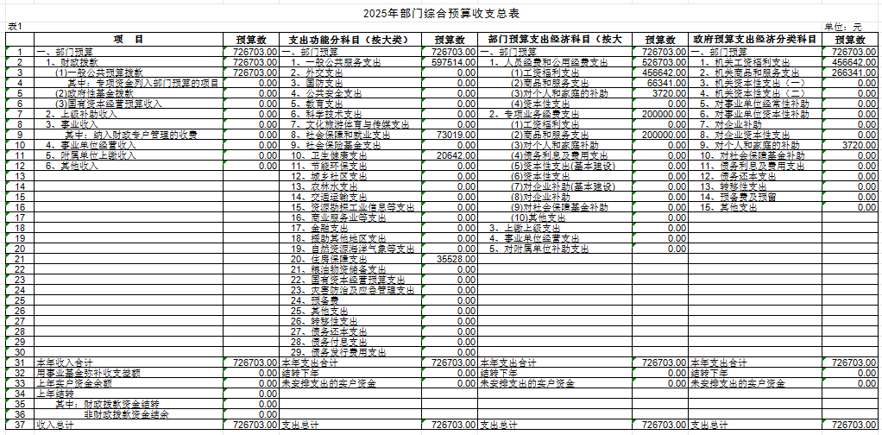

|  |  |  |  |  |  |  |  |  |  |  |  |  |  |  |
| --- | --- | --- | --- | --- | --- | --- | --- | --- | --- | --- | --- | --- | --- | --- |
| 表2 | | | | | | | | | | | | | | |
| **2025年部门综合预算收入总表** | | | | | | | | | | | | | | |
| **预算单位：中国共产主义青年团平利县委员会** | | | | | | | 金额单位：元 | | | | | | | |
| 序号 | 单位编码 | 单位名称 | 部门预算 | | | | | | | | | | | |
| 合计 | 一般公共预算拨款 | | 政府性基金拨款 | 上级补助收入 | 事业  收入 | 事业单位经营收入 | 对附属单位上缴收入 | 用事业基金弥补收支差额 | 上年结转 | 上年实户资金余额 | 其他收入 |
| 小计 | 其中：专项资金列入部门预算项目 |
| 1 |  | 合计 | 726703.00 | 726703.00 | 0.00 | 0.00 | 0.00 | 0.00 | 0.00 | 0.00 | 0.00 | 0.00 | 0.00 | 0.00 |
| 2 | 116 | 中国共产主义青年团平利县委员会 | 726703.00 | 726703.00 | 0.00 | 0.00 | 0.00 | 0.00 | 0.00 | 0.00 | 0.00 | 0.00 | 0.00 | 0.00 |
| 3 | 116001 | 中国共产主义青年团平利县委员会 | 726703.00 | 726703.00 | 0.00 | 0.00 | 0.00 | 0.00 | 0.00 | 0.00 | 0.00 | 0.00 | 0.00 | 0.00 |

|  |  |  |  |  |  |  |  |  |  |  |  |  |
| --- | --- | --- | --- | --- | --- | --- | --- | --- | --- | --- | --- | --- |
| 表3 | | | | | | |  |  |  |  |  |  |
| **2025年部门综合预算支出总表** | | | | | | | | | | | | |
| 预算单位：中国共产主义青年团平利县委员会 | | | | | | 金额单位：元 | | | | | | |
| 序号 | 单位编码 | 单位名称 | 部门预算 | | | | | | | | | |
| 合计 | 公共预算拨款 | | 政府性基金拨款 | 事业收入 | 事业单位经营收入 | 对附属单位上缴收入 | 上年实户资金余额 | 其他收入 | 上年结转 |
| 小计 | 其中：专项资金列入部门预算的项目 |
| 1 |  | 合计 | 726703.00 | 726703.00 | 0.00 | 0.00 | 0.00 | 0.00 | 0.00 | 0.00 | 0.00 | 0.00 |
| 2 | 116 | 中国共产主义青年团平利县委员会 | 726703.00 | 726703.00 | 0.00 | 0.00 | 0.00 | 0.00 | 0.00 | 0.00 | 0.00 | 0.00 |
| 3 | 116001 | 中国共产主义青年团平利县委员会 | 726703.00 | 726703.00 | 0.00 | 0.00 | 0.00 | 0.00 | 0.00 | 0.00 | 0.00 | 0.00 |

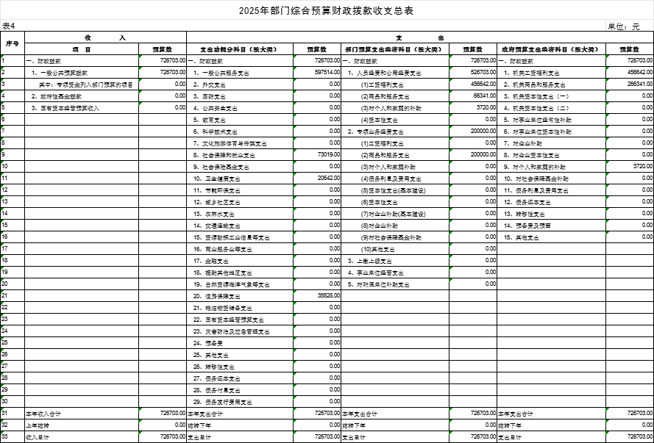

|  |  |  |  |  |  |  |  |
| --- | --- | --- | --- | --- | --- | --- | --- |
| 2025年部门综合预算一般公共预算支出明细表 | | | | | | | |
| 表5 | | | | | | | 单位：元 |
| **序号** | **功能科目编码** | **功能科目名称** | **合计** | **人员经费支出** | **公用经费支出** | **专项业务经费支出** | **备注** |
| 1 |  | 合计 | 726703.00 | 482562.00 | 44141.00 | 200,000.00 |  |
| 2 | 201 | 一般公共服务支出 | 597514.00 | 353373.00 | 44141.00 | 200,000.00 |  |
| 3 | 20129 | 群众团体事务 | 597514.00 | 353373.00 | 44141.00 | 200,000.00 |  |
| 4 | 2012901 | 行政运行 | 397514.00 | 353373.00 | 44141.00 | 0.00 |  |
| 5 | 2012999 | 其他群众团体事务支出 | 200,000.00 | 0.00 | 0.00 | 200,000.00 |  |
| 6 | 208 | 社会保障和就业支出 | 73019.00 | 73019.00 | 0.00 | 0.00 |  |
| 7 | 20805 | 行政事业单位养老支出 | 73019.00 | 73019.00 | 0.00 | 0.00 |  |
| 8 | 2080505 | 机关事业单位基本养老保险缴费支出 | 50750.00 | 50750.00 | 0.00 | 0.00 |  |
| 9 | 2080506 | 机关事业单位职业年金缴费支出 | 22269.00 | 22269.00 | 0.00 | 0.00 |  |
| 10 | 210 | 卫生健康支出 | 20642.00 | 20642.00 | 0.00 | 0.00 |  |
| 11 | 21011 | 行政事业单位医疗 | 20642.00 | 20642.00 | 0.00 | 0.00 |  |
| 12 | 2101101 | 行政单位医疗 | 15521.00 | 15521.00 | 0.00 | 0.00 |  |
| 13 | 2101103 | 公务员医疗补助 | 5121.00 | 5121.00 | 0.00 | 0.00 |  |
| 14 | 221 | 住房保障支出 | 35528.00 | 35528.00 | 0.00 | 0.00 |  |
| 15 | 22102 | 住房改革支出 | 35528.00 | 35528.00 | 0.00 | 0.00 |  |
| 16 | 2210201 | 住房公积金 | 35528.00 | 35528.00 | 0.00 | 0.00 |  |

|  |  |  |  |  |  |  |  |  |  |  |  |  |  |  |  |  |  |  |  |  |  |  |  |  |  |  |  |  |  |  |  |  |  |  |  |  |  |  |  |  |  |  |  |  |  |  |  |  |  |  |  |  |  |  |  |  |  |  |  |  |  |  |  |  |  |  |  |  |  |  |  |  |  |  |  |  |  |  |  |  |  |  |  |  |  |  |  |  |  |  |  |  |  |  |  |  |  |  |  |  |  |  |  |  |  |  |  |  |  |  |  |  |  |  |  |  |  |  |  |  |  |  |  |
| --- | --- | --- | --- | --- | --- | --- | --- | --- | --- | --- | --- | --- | --- | --- | --- | --- | --- | --- | --- | --- | --- | --- | --- | --- | --- | --- | --- | --- | --- | --- | --- | --- | --- | --- | --- | --- | --- | --- | --- | --- | --- | --- | --- | --- | --- | --- | --- | --- | --- | --- | --- | --- | --- | --- | --- | --- | --- | --- | --- | --- | --- | --- | --- | --- | --- | --- | --- | --- | --- | --- | --- | --- | --- | --- | --- | --- | --- | --- | --- | --- | --- | --- | --- | --- | --- | --- | --- | --- | --- | --- | --- | --- | --- | --- | --- | --- | --- | --- | --- | --- | --- | --- | --- | --- | --- | --- | --- | --- | --- | --- | --- | --- | --- | --- | --- | --- | --- | --- | --- | --- | --- | --- | --- |
| ae9ef5bf844102591ba9b86e45ce0bc  2025年部门综合预算一般公共预算支出明细表   |  |  |  |  | | --- | --- | --- | --- | | 表7 | | | | | 序号 | 功能科目编码 | 功能科目名称 | 合计 | 人员经费支出 | 公用经费支出 | 备注 | | 1 |  | 合计 | 526703.00 | 482562.00 | 44141.00 |  | | 2 | 201 | 一般公共服务支出 | 397514.00 | 353373.00 | 44141.00 |  | | 3 | 20129 | 群众团体事务 | 397514.00 | 353373.00 | 44141.00 |  | | 4 | 2012901 | 行政运行 | 397514.00 | 353373.00 | 44141.00 |  | | 5 | 2012902 | 一般行政管理事物 | 0.00 | 0.00 | 0.00 |  | | 6 | 208 | 社会保障和就业支出 | 73019.00 | 73019.00 | 0.00 |  | | 7 | 20805 | 行政事业单位养老支出 | 73019.00 | 73019.00 | 0.00 |  | | 8 | 2080506 | 机关事业单位基本养老保险费支出 | 50750.00 | 50750.00 | 0.00 |  | | 9 | 2080506 | 机关事业单位职业年金缴费支出 | 22269.00 | 22269.00 | 0.00 |  | | 10 | 210 | 卫生健康支出 | 20642.00 | 20642.00 | 0.00 |  | | 11 | 21011 | 行政事业单位医疗 | 20642.00 | 20642.00 | 0.00 |  | | 12 | 2101101 | 行政单位医疗 | 15521.00 | 15521.00 | 0.00 |  | | 13 | 2101103 | 公务员医疗补助 | 5121.00 | 5121.00 | 0.00 |  | | 14 | 221 | 住房保障支出 | 35528.00 | 35528.00 | 0.00 |  | | 15 | 22102 | 住房改革支出 | 35528.00 | 35528.00 | 0.00 |  | | 16 | 2210201 | 住房公积金 | 35528.00 | 35528.00 | 0.00 |  | |

|  |  |  |  |  |  |  |  |
| --- | --- | --- | --- | --- | --- | --- | --- |
| **2025年部门综合预算一般公共预算基本支出明细表** | | | | | | | |
| 表8 |  |  |  |  |  |  | 单位：万元 |
| 部门经济科目编码 | 部门经济科目名称 | 政府经济科目编码 | 政府经济科目名称 | 合计 | 人员经费支出 | 公用经费支出 | 备注 |
|  | 合计 |  |  | 526703.00 | 482562.00 | 44141.00 |  |
| 301 | 工资福利支出 |  |  | 456642.00 | 456642.00 | 0.00 |  |
| 30101 | 基本工资 | 50101 | 工资奖金津补贴 | 173.449.00 | 173449.00 | 0.00 |  |
| 30102 | 津贴补贴 | 50101 | 工资奖金津补贴 | 142140.00 | 142140.00 | 0.00 |  |
| 30103 | 奖金 | 50101 | 工资奖金津补贴 | 11352.00 | 11352.00 | 0.00 |  |
| 30108 | 机关事业单位基本养老保险缴费 | 50102 | 社会保障缴费 | 50750.00 | 50750.00 | 0.00 |  |
| 30109 | 职业年金缴费 | 50102 | 社会保障缴费 | 22269.00 | 22269.00 | 0.00 |  |
| 30110 | 职工基本医疗保险缴费 | 50102 | 社会保障缴费 | 15521.00 | 15521.00 | 0.00 |  |
| 30111 | 公务员医疗补助缴费 | 50102 | 社会保障缴费 | 5121.00 | 5121.00 | 0.00 |  |
| 30112 | 其他社会保障缴费 | 50102 | 社会保障缴费 | 512.00 | 512.00 | 0.00 |  |
| 30113 | 住房公积金 | 50103 | 住房公积金 | 35528.00 | 35528.00 | 0.00 |  |
| 302 | 商品和服务支出 |  |  | 66341.00 | 22200.00 | 44141.00 |  |
| 30201 | 办公费 | 50201 | 办公经费 | 40000.00 | 0.00 | 40，000.00 |  |
| 30228 | 公会会费 | 50201 | 办公经费 | 4,141.00 | 0.00 | 4，141.00 |  |
| 30239 | 其他交通费用 | 50201 | 办公费 | 22200.00 | 0.00 | 22200.00 |  |
| 303 | 对个人和家庭的补助 |  |  | 3,720.00 | 3,720.00 | 0.00 |  |
| 30399 | 其他对个人和家庭的补助 | 50999 | 其他对个人和家庭的补助 | 3,720.00 | 3,720.00 | 0.00 |  |

|  |  |  |  |  |  |  |  |  |
| --- | --- | --- | --- | --- | --- | --- | --- | --- |
| 2025年部门综合预算政府性基金收支表 | | | | | | | | |
| 表9 | | | | | | | | 单位：元 |
| **序号** | **收** 入 | | **支** 出 | | | | | |
| **项** 目 | **预算数** | **支出功能分类科目（按大类）** | **预算数** | **部门预算支出经济分类科目（按大类）** | **预算数** | **政府预算支出经济分类科目（按大类）** | **预算数** |
| 1 | 一、政府性基金拨款 | 0.00 | 一、科学技术支出 | 0.00 | 一、人员经费和公用经费支出 | 0.00 | 一、机关工资福利支出 | 0.00 |
| 2 |  |  | 二、文化旅游体育与传媒支出 | 0.00 | 工资福利支出 | 0.00 | 二、机关商品和服务支出 | 0.00 |
| 3 |  |  | 三、社会保障和就业支出 | 0.00 | 商品和服务支出 | 0.00 | 三、机关资本性支出（一） | 0.00 |
| 4 |  |  | 四、节能环保支出 | 0.00 | 对个人和家庭的补助 | 0.00 | 四、机关资本性支出（二） | 0.00 |
| 5 |  |  | 五、城乡社区支出 | 0.00 | 其他资本性支出 | 0.00 | 五、对事业单位经常性补助 | 0.00 |
| 6 |  |  | 六、农林水支出 | 0.00 | 二、专项业务经费支出 | 0.00 | 六、对事业单位资本性补助 | 0.00 |
| 7 |  |  | 七、交通运输支出 | 0.00 | 工资福利支出 | 0.00 | 七、对企业补助 | 0.00 |
| 8 |  |  | 八、资源勘探工业信息等支出 | 0.00 | 商品和服务支出 | 0.00 | 八、对企业资本性支出 | 0.00 |
| 9 |  |  | 九、金融支出 | 0.00 | 对个人和家庭的补助 | 0.00 | 九、对个人和家庭的补助 | 0.00 |
| 10 |  |  | 十、其他支出 | 0.00 | 债务付息及费用支出 | 0.00 | 十、对社会保障基金补助 | 0.00 |
| 11 |  |  | 十一、转移性支出 | 0.00 | 资本性支出(基本建设) | 0.00 | 十一、债务利息及费用支出 | 0.00 |
| 12 |  |  | 十二、债务还本支出 | 0.00 | 资本性支出 | 0.00 | 十二、债务还本支出 | 0.00 |
| 13 |  |  | 十四、债务付息支出 | 0.00 | 对企业补助(基本建设） | 0.00 | 十三、转移性支出 | 0.00 |
| 14 |  |  | 十五、债务发行费用支出 | 0.00 | 对企业补助 | 0.00 | 十四、预备费及预留 | 0.00 |
| 15 |  |  |  |  | 对社会保障基金补助 | 0.00 | 十五、其他支出 | 0.00 |
| 16 |  |  |  |  | 其他支出 | 0.00 |  |  |
| 17 |  |  |  |  | 三、上缴上级支出 | 0.00 |  |  |
| 18 |  |  |  |  | 四、事业单位经营支出 | 0.00 |  |  |
| 19 |  |  |  |  | 五、对附属单位补助支出 | 0.00 |  |  |
| 20 | 本年收入合计 | 0.00 | 本年支出合计 | 0.00 | 本年支出合计 | 0.00 | 本年支出合计 | 0.00 |

|  |  |  |  |  |
| --- | --- | --- | --- | --- |
| 2025年部门综合预算专项业务经费支出表 | | | | |
| 表10 | | | | 单位：元 |
| **序号** | **单位编码** | **单位（项目）名称** | **项目金额** | **项目简介** |
| 1 |  | 合计 | 200,000.00 |  |
| 2 | 116 | 中国共产主义青年团平利县委员会 | 200,000.00 |  |
| 3 | 116001 | 中国共产主义青年团平利县委员会 | 200,000.00 |  |
| 4 | - | 中国共产主义青年团平利县委员会 | 200,000.00 |  |
| 5 |  | 共青团专项 | 100,000.00 |  |
| 6 |  | 共青团专项 | 100,000.00 | 领导和指导全县青少年社会团体工作，负责全县共青团和少先队组织建设工作，组织并宣传开展全县青少年的思想教育、宣传文化和青少年征地建设、培养、选拔、推荐、表彰等相关业务性工作 |
| 7 |  | 五四青年节活动专项 | 100,000.00 |  |
| 8 |  | 五四青年节活动专项 | 100,000.00 | 领导和指导全县青少年社会团体工作。 |

|  |  |  |  |  |  |  |  |  |  |  |  |  |  |  |  |  |
| --- | --- | --- | --- | --- | --- | --- | --- | --- | --- | --- | --- | --- | --- | --- | --- | --- |
| 2025年部门综合预算政府采购（资产配置、购买服务）预算表 | | | | | | | | | | | | | | | | |
| 表11 | | | | | | | | | | | | | | | | 单位：元 |
| **序号** | **科目编码** | | | **单位编码** | **采购项目** | **采购目录** | **购买服务内容** | **规格型号** | **数量** | **部门预算支出经济科目编码** | | **政府预算支出经济分类科目编码** | | **实施采购时间** | **预算金额** | **说明** |
| **类** | **款** | **项** | **类** | **款** | **类** | **款** |
|  |  |  |  |  |  |  |  |  |  |  |  |  |  |  |  |  |

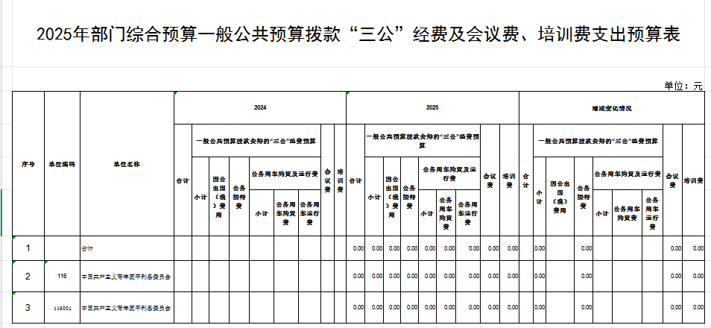

|  |  |  |  |  |  |  |
| --- | --- | --- | --- | --- | --- | --- |
| 表13-1 |  |  |  |  |  |  |
| **部门预算专项业务经费绩效目标表** | | | | | | |
| 项目名称 | | | 群团专项 | | | |
| 主管部门 | | | 共青团平利县委 | | | |
| 资金金额  （万元） | | | 实施期资金总额： | 10万 | | |
| 其中：财政拨款 | 10万 | | |
| 其他资金 |  | | |
| 总体目标 | 实施期总目标 | | | | 年度目标 | |
| 目标：团结、教育、带领、服务青少年，维护青少年权益，创新举措，凝聚合力，不断推进共青团工作迈向新台阶。 | | | | | |
| 绩效指标 | 一级指标 | 二级指标 | 指标内容 | | 指标值 | 备注 |
| 产出指标 | 数量指标 | 共青团活动、少先队活动以及临聘人员工资 | | ≥10次 |  |
| 青年志愿服务 | | ≥10次 |  |
|  | |  |  |
| 质量指标 | 团结服务青少年 | | 100% |  |
| 提高共青团工作水平 | | 100% |  |
|  | |  |  |
| 时效指标 | 完成时限 | | 2025年1-12月 |  |
| 成本指标 | 开展活动经费 | | 1万元/次 |  |
| 效  益  指  标 | 经济效益指标 |  | |  |  |
| 社会效益指标 | 团结服务青少年 | | 100% |  |
| 生态效益指标 |  | |  |  |
| 可持续影响指标 | 政策发挥效益年限 | | 长期 |  |
| 满意度指标 | 服务对象满意度指标 | 团结青少年 | | 100% |  |
| 注：1、绩效指标可选择填写。  2、不管理本级专项资金的主管部门，应公开空表并说明。 | | | | | | |

|  |  |  |  |  |  |  |
| --- | --- | --- | --- | --- | --- | --- |
| 表13-2 |  |  |  |  |  |  |
| **部门预算专项业务经费绩效目标表** | | | | | | |
| 项目名称 | | | 五四青年节活动专项 | | | |
| 主管部门 | | | 共青团平利县委 | | | |
| 资金金额  （万元） | | | 实施期资金总额： | 10万 | | |
| 其中：财政拨款 | 10万 | | |
| 其他资金 |  | | |
| 总体目标 | 实施期总目标 | | | | 年度目标 | |
| 目标：团结、教育、带领、服务青少年，维护青少年权益，创新举措，凝聚合力，不断推进共青团工作迈向新台阶。 | | | | | |
| 绩效指标 | 一级指标 | 二级指标 | 指标内容 | | 指标值 | 备注 |
| 产出指标 | 数量指标 | 五四青年节座谈会、青年活动 | | ≥3次 |  |
| 青年志愿服务 | | ≥3次 |  |
|  | |  |  |
| 质量指标 | 团结服务青少年 | | 100% |  |
| 提高共青团工作水平 | | 100% |  |
|  | |  |  |
| 时效指标 | 完成时限 | | 2025年1-12月 |  |
| 成本指标 | 开展活动经费 | | 1.5万元/次 |  |
| 效  益  指  标 | 经济效益指标 |  | |  |  |
| 社会效益指标 | 团结服务青少年 | | 100% |  |
| 生态效益指标 |  | |  |  |
| 可持续影响指标 | 政策发挥效益年限 | | 长期 |  |
| 满意度指标 | 服务对象满意度指标 | 团结青少年 | | 100% |  |
| 注：1、绩效指标可选择填写。  2、不管理本级专项资金的主管部门，应公开空表并说明。 | | | | | | |

|  |  |  |  |  |  |  |  |
| --- | --- | --- | --- | --- | --- | --- | --- |
| 表14 | | | | | | | |
| **部门整体支出绩效目标表** | | | | | | | |
| 部门（单位）名称 | | | | 中国共产主义青年团平利县委员会 | | | |
| 年度  主要  任务 | 任务名称 | | | 主要内容 | 预算金额（万元） | | |
| 总额 | 财政拨款 | 其他资金 |
| 任务1 | | | 群团专项 | 10 | 10 |  |
| 任务2 | | | 五四青年节活动 | 10 | 10 |  |
| 任务3 | | | 人员和公用经费 | 49.48 | 49.48 |  |
| …… | | |  | 69.48 | 69.48 |  |
| 金额合计 | | | |  |  |  |
| 年度总体目标 | 团结、教育、服务青少年、维护青少年权益、创新举措，凝聚合力，不断推进共青团工作迈向新台阶。 | | | | | | |
| 年度绩效指标 | 一级指标 | 二级指标 | 指标内容 | | | 指标值 | |
| 产出指标 | 数量指标 | 事业编制4人，在编人数4人，报账机关在编在岗人员工资和福利待遇发放正常运行 | | | ≥42.54万 | |
|
| 开展共青团、少先队活动以及劳务派遣人员工资 | | | ≥10次 | |
| 青年志愿服务活动 | | | ≥5次 | |
| 质量指标 | 团结服务青少年 | | | 100% | |
| 提高共青团工作水平 | | | 100% | |
|  | | |  | |
| 时效指标 | 完成时限 | | | 2025年1-12月 | |
| 成本指标 |  | | |  | |
| 效益指标 | 经济效益指标 | 保障部门职能职责有效发挥，提升全县共青团工作迈上新台阶 | | | 100% | |
|
| 社会效益指标 | 团结服务青少年 | | | 100% | |
| 生态效益指标 |  | | |  | |
| 可持续影响指标 | 政策发挥效益年限 | | | 长期 | |
| 满意度指标 | 服务对象满意度指标 | 团结服务青少年 | | | 100% | |
|  | | |  | |
|  | | |  | |
| 注：1、年度绩效指标可选择填写。 2、部门应公开本部门整体预算绩效。 | | | | | | | |

|  |  |  |  |  |  |  |
| --- | --- | --- | --- | --- | --- | --- |
| 表15 |  |  |  |  |  |  |
| **专项资金总体绩效目标表** | | | | | | |
| 项目名称 | | | 群团专项、五四青年节活动 | | | |
| 主管部门 | | |  | | 实施期限 |  |
| 资金金额  （万元） | | | 实施期资金总额： | 20万 | 年度资金总额： |  |
| 其中：财政拨款 | 20万 | 其中：财政拨款 |  |
| 其他资金 |  | 其他资金 |  |
| 总体目标 | 实施期总目标 | | | | 年度目标 | |
| 目标：团结、教育、带领、服务青少年，维护青少年权益，创新举措，凝聚合力，不断推进共青团工作迈向新台阶。 | | | | | |
| 绩效指标 | 一级指标 | 二级指标 | 指标内容 | | 指标值 | 备注 |
| 产出指标 | 数量指标 | 共青团活动、少先队活动以及临聘人员工资 | | ≥10次 |  |
| 青年志愿服务 | | ≥10次 |  |
|  | |  |  |
| 质量指标 | 团结服务青少年 | | 100% |  |
| 提高共青团工作水平 | | 100% |  |
|  | |  |  |
| 时效指标 | 完成时限 | | 2025年1-12月 |  |
| 成本指标 | 开展活动经费 | | 1万元/次 |  |
| 效  益  指  标 | 经济效益指标 |  | |  |  |
| 社会效益指标 | 团结服务青少年 | | 100% |  |
| 生态效益指标 |  | |  |  |
| 可持续影响指标 | 政策发挥效益年限 | | 长期 |  |
| 满意度指标 | 服务对象满意度指标 | 团结青少年 | | 100% |  |
| 注：1、绩效指标可选择填写。  2、不管理本级专项资金的主管部门，应公开空表并说明。 | | | | | | |